**Rastlinné pletivá**

**Pletivo:**

* súbor buniek u rastlín, ktoré sú diferencované a špecializované na vykonávanie určitých funkcií, bunky pletiva medzi sebou komunikujú PLAZMODEZMAMI **Histológia**: veda, študujúca pletívá

**Základné typy pletív:**

**(1) Podľa schopnosti deliť sa**

1. **DELIVÉ** (meristematické, meristémy):
   * Ich bunky sú schopné deliť sa → umožňujú rast rastliny
   * Nachádzajú sa v rastových vrcholoch (vrchol koreňa, stonky, listov), poznáme:

a) primárny meristematické pletivá (vo vegetačných vrcholoch koreňa, listov a stonky )

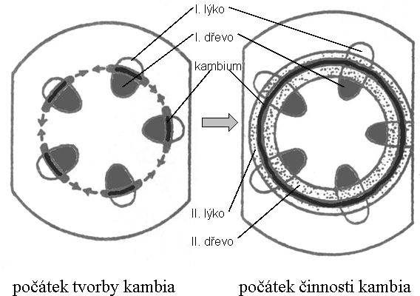b) sekundárne=druhotné meristematické pletivá (obnovením delivej schopnosti trvácich pletív vzniká – kambium a felogén,

* **KAMBIUM**- sa zakladá medzi

drevo a lyko cievneho zväzku

-na jar produkuje veľké tenkostenné bunky, s vysokým obsa-

hom vody – vzniká svetlé jarné drevo=beľ, -v lete je tmavšie,

letné drevo=jadro

* **FELOGÉN** – produkuje bunky **korku, p**rodukciou kambia sa zväčší povrch a primárna pokožka praská, jej funkciu preberá felogén – vzniká druhotná kôra, odumretá kôra na povrch sa nazýva borka a sú v nej modifikované prieduchy=lenticely

1. **TRVÁCE:** 
   * 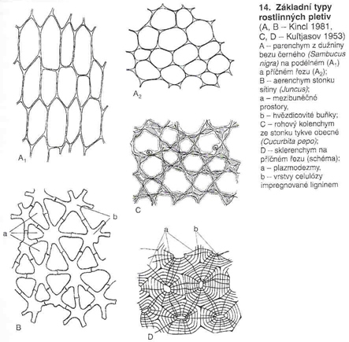vznikli činnosťou delivých buniek, ktoré stratili schopnosť deliť sa

**(2) Pletivá podľa zhrubnutia bunkovej steny**

1. **PARENCHYMATICKÉ**:
   *  tvoria ho veľké tenkostenné bunky s veľkými medzibunkovými priestormi (interceluláry), vypĺňajú vnútorné orgány napr. v listoch

Parenchým

1. **KOLENCHYMATICKÉ**:
   *  Tvoria ho bunky s nerovnomerne zhrubnutými BS (najčastejšie v rohoch)
   * Hlavne v stopkách plodov – stopka uhorky, tekvice, kolienka tráv, ľan, skorocel

kolenchým

1. **SKLERENCHYMATIC­KÉ**:
   * Rovnomerne silne zhrubnuté BS, ktoré obsahujú výrazné plazmodezmy
   * Ich bunky sa nazývajú sklereidy (kamenné bunky), lebo sú tvrdé a zdrevnatené
   * Vyskytujú sa napr. v dužine hrušky, v kôstke marhuli atď.

sklerenchým

**(3) Pletivá podľa funkcie**

1. **KRYCIE PL.**: - pokrývajú povrch tela, chránia ho (pred mechanickým poškodením, vyparovaním nadmerného množstva vody, nepriaznivými vonkajšími vplyvmi) a umožňujú výmenu látok s vonkajším prostredím. Patria sem:

* (I) POKOŽKA: jedna vrstva buniek, v nadzemných častiach rastliny sa volá EPIDERMA, v podzemných častiach rastliny sa volá RIZODERMA. Na povrchu epidermy je kutikula, súvislá vrstva, obsahuje nepriepustný kutín, ktorý bráni vysušeniu.
* (II) CHLPY (TRICHÓMY): vyrastajú z pokožky. Môžu byť krycie (na povrchu listov), žľaznaté (muškát), pŕhlivé ( pŕhľava), absorpčné =koreňové vlásky (prijímajú vodu a v nej rozpustné látky)
* (III) EMERGENCIE: krycie (ostne) – chránia pred bylinožravcami (napr. ruža, egreš), alebo žľaznaté (tentakuly) – lepkavé žliazky mäsožravých rastlín (rosička okrúhlolistá), na ktoré sa prilepí hmyz (N2!) – MIXOTROFIA=zmiešaná autotrofno-heterotrofná výživa
* 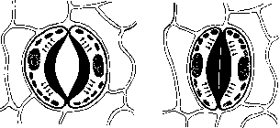(IV) PRIEDUCHY: zabezpečujú výmenu plynov a vyparovanie vody, sú tvorené dvoma obličkovými bunkami, ktoré maj schopnosť otvárať a zatvárať sa a medzi nimi je prieduchová štrbina.
* (V) HYDATÓDY: sú prieduchy, ktoré stratili zatváraciu schopnosť, vždy sú otvorené.

1. 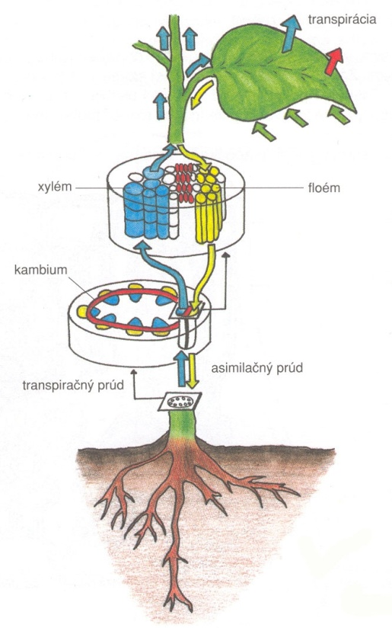**VODIVÉ** PL.- umožňujú transport vody a v nej rozpustených látok. Delíme ich na:

|  |
| --- |
| * (I) DREVO = XYLÉM: vedie vodu a v nej rozpustené minerály = anorganické látky z koreňa k listom = TRANSPIRAČNÝ PRÚD - tvoria ho **cievy=trachey** a **cievice= tracheidy** (mŕtve bunky) * (II) LYKO = FLOÉM: vedie organické látky získané fotosyntézou z listou do orgánov alebo do zásoby = ASIMILAČNÝ PRÚD - tvoria ho **sitkovice** (živé bunky, perforované). |

Typy cievnych zväzkov:

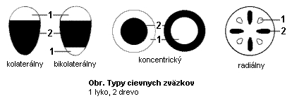

1. **ZÁKLADNÉ** PL.- tvoria priestor medzi vodivými a krycími pletivami, tvoria ich hlavne parenchymatic­ké bunky:

* (I) ASIMILAČNÉ: obsahujú veľa chlorofylu → fotosyntéza → v listoch
* (II) MECHANICKÉ: chráni cievne zväzky, hlavne kolenchým a sklerenchým
* (III) ZÁSOBNÉ: obsahujú OL (T, C, B), sú v koreňoch, podzemkoch, hľuzách atď.
* (IV) VYLUČOVACIE: mliečnice, z ktorých vyteká mlieko (latex)(mliečnik, lastovičník väčší) alebo nektáriá, ktoré vylučujú nektár (sacharidová aromatická látka) a lákajú tak opeľovačov.